Domácí úkol ze dne 8.9.2022.

Zvýrazni, kam můžou figurky hrát.

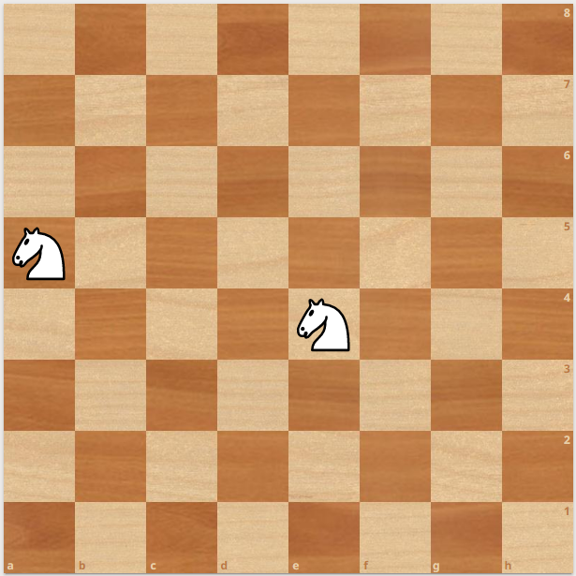 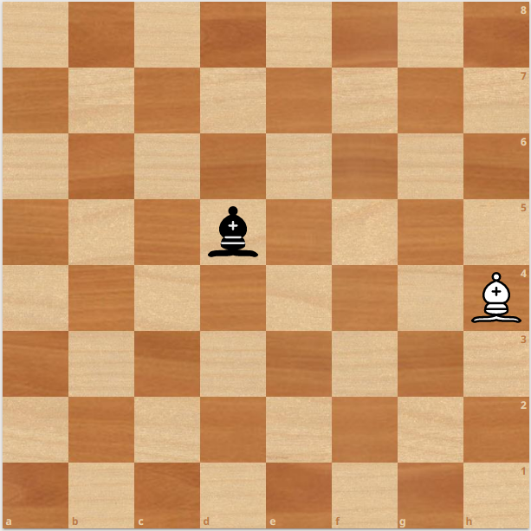 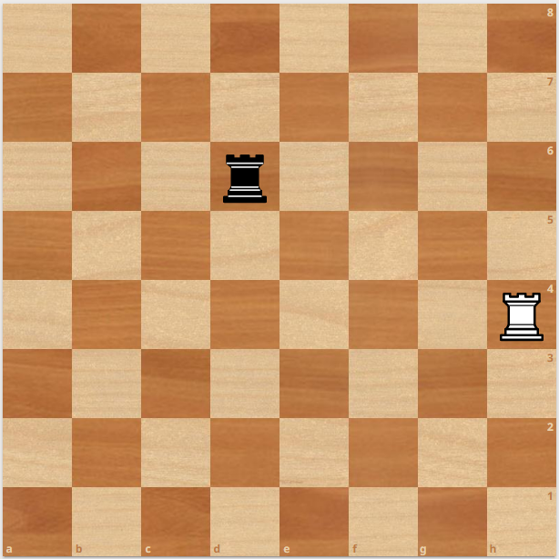 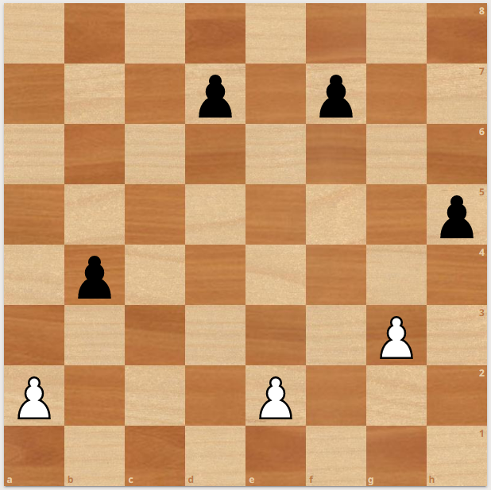

Trénink braní mimochodem. Můžete zahrát braní mimochodem? (šipkou je zvýrazněn poslední tah)

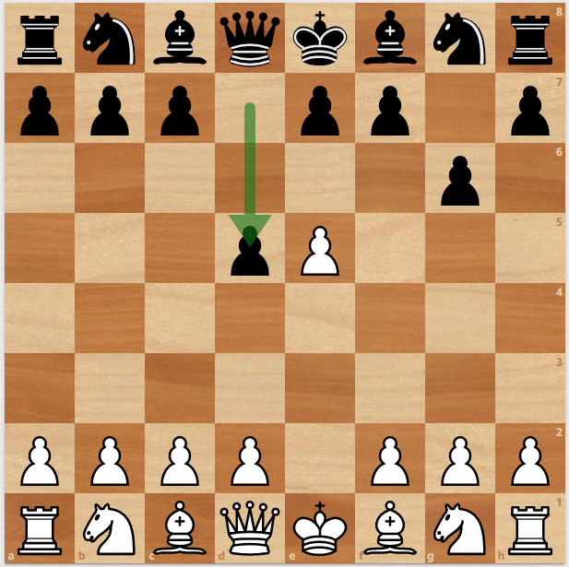 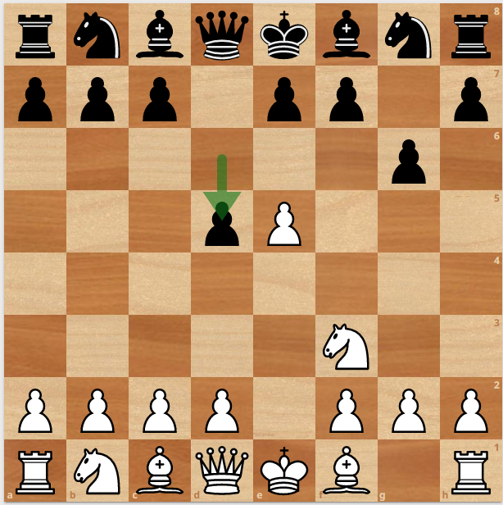 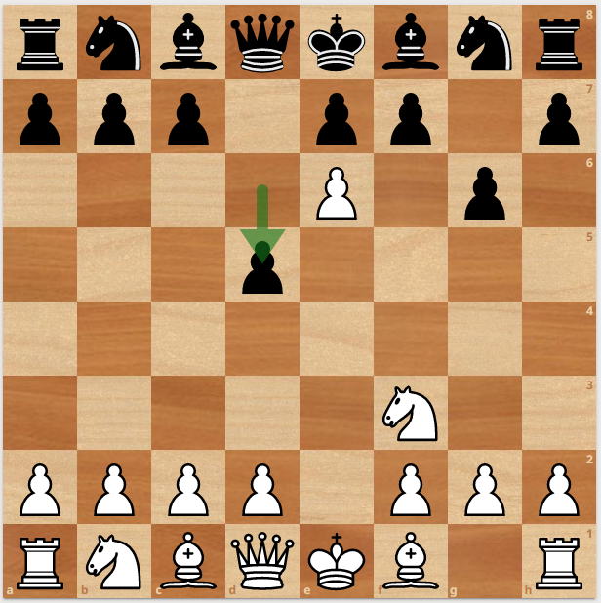 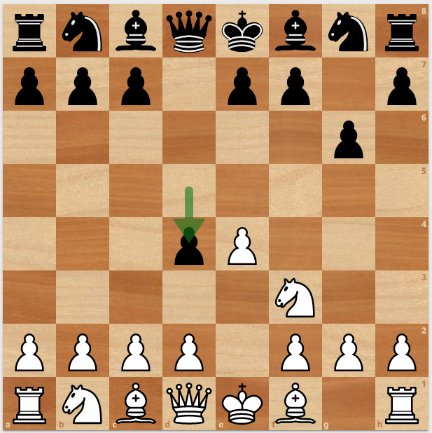

ano – ne ano – ne ano – ne ano – ne

Mat jedním tahem.

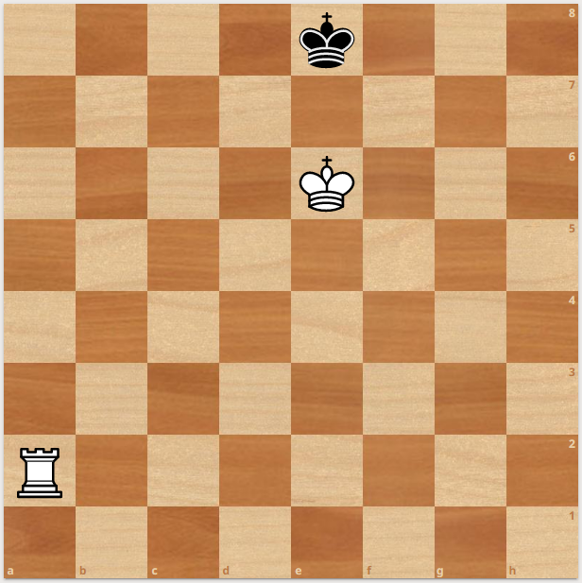 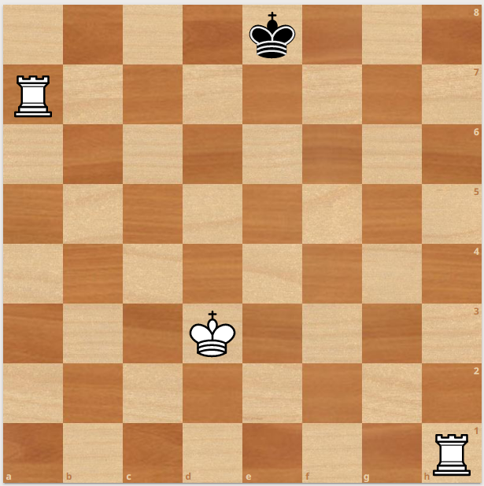 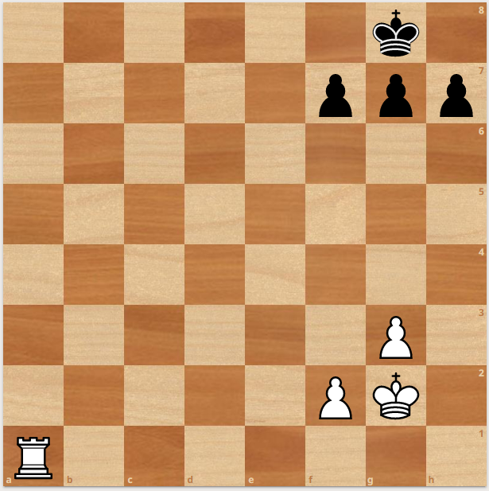 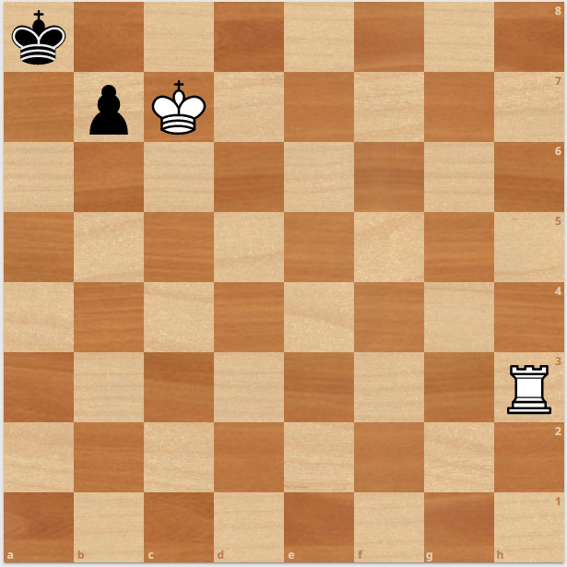

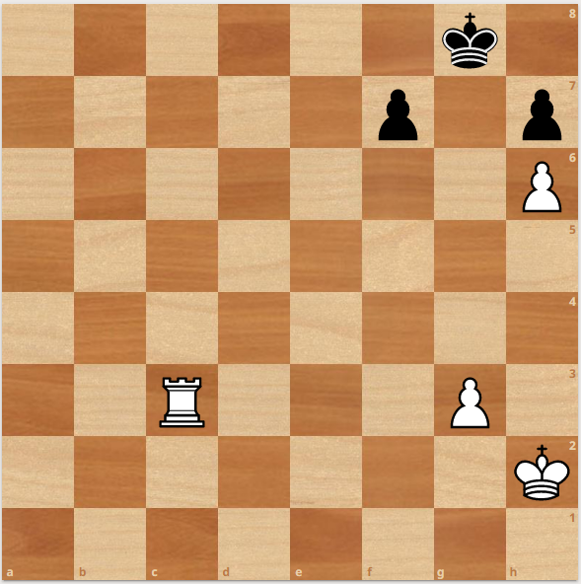 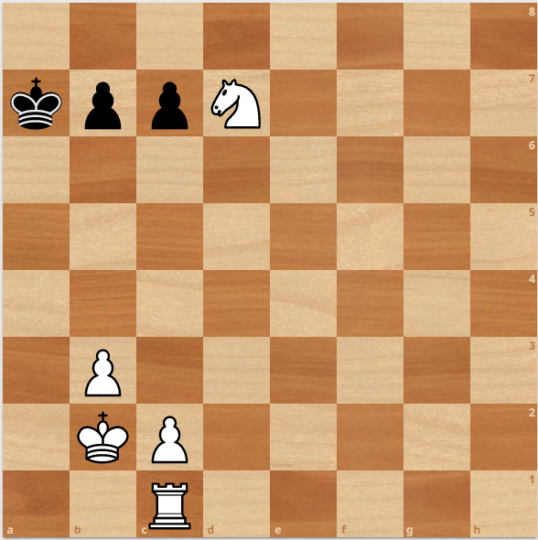 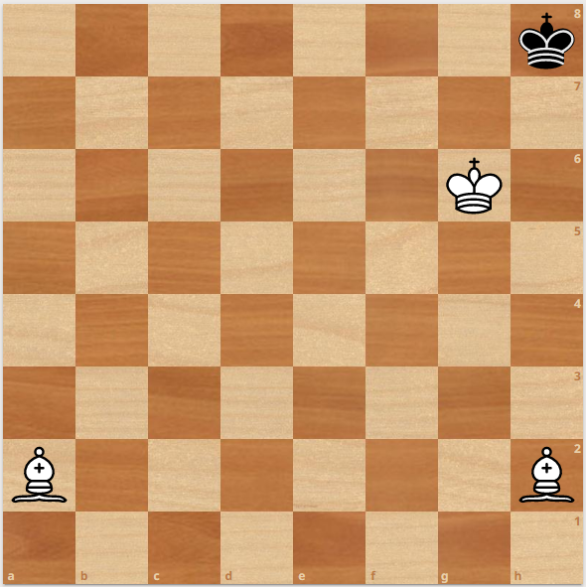 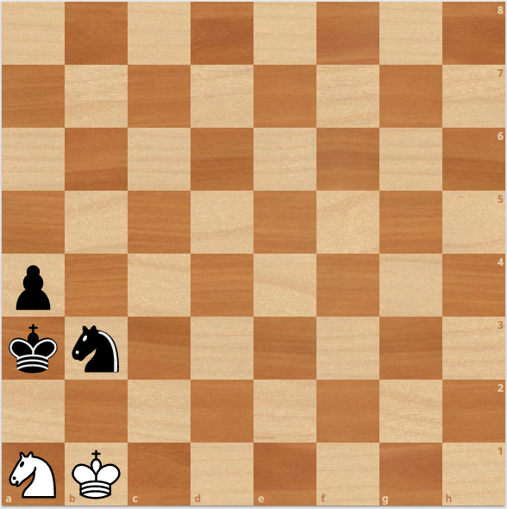

Nepovinný domácí úkol:

Zahrát jednu partii proti jinému hráči na [www.chess.com](http://www.chess.com) nebo [www.lichess.org](http://www.lichess.org).

Svoji přezdívku nám pošli na email [sachy.prahasuchdol@gmail.com](mailto:sachy.prahasuchdol@gmail.com)!

(lze hrát na telefonu/tabletu nebo na počítači)